第十三章《内能》单元测试题
班级 姓名 分数
一、选择题(每小题3分，共36分)
1．下列事例中，能说明“分子在不停地运动”的是 （ ）
A．发生沙尘暴，沙尘漫天做无规则地运动
B．扫地时，阳光下看到微小尘埃不停地运动
C．炒菜加点盐后，菜就有了咸味
D．将泥沙投入水中搅动，水变浑浊了
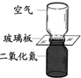
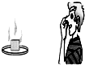
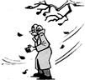
2．如图1所示的各种现象中，能说明分子间存在引力的是（ ）
图1
A．冷天搓手会感觉暖和些
B．气体的扩散
C．闻到香皂的香味
D．两块干净的铅块压紧后“粘”在一起

3．下列现象最能说明分子运动快慢跟温度有关的是 （ ）
A．打开一盒香皂，很快就会闻到香味 B．空气容易被压缩
C．花香袭人知骤暖 D．衣橱里的樟脑球会越变越小
4．关于分子动理论和物体内能的变化，下列说法中正确的是（ ）
A．一壶开水冷却，温度降低，内能不一定减少
B．冬天用热水袋取暖，是用做功的方法改变内能
C．物体吸收热量，内能就会增加，温度一定升高
D．走在公园里能闻到阵阵花香，主要说明分子在不停地做无规则运动
5．下列关于内能的说法中正确的是 （ ）
A．晒太阳使身体变暖，是通过做功改变内能的
B．热量总是由内能大的物体传递给内能小的物体
C．一块0℃的冰融化成0℃的水，内能增加
D．物体的内能减少，一定是物体对外做功
6．下列热学现象中，可能出现的现象是 （ ）
A．物体温度不变，它的内能增加 B．用锯条锯木板，锯条的温度降低
C．科学家可以用一定的技术手段使一个物体内的所有分子都停止运动
D．物体的运动速度越大，物体内部分子运动的就越快，因而物体的内能越大
7．下面事例中，通过热传递方式改变物体内能的是 （ ）
A．双手相互摩擦，手会变暖和 B．用热水袋焐手，手会变暖和
C．反复弯折铁丝，弯折处变热 D．水沸腾后，壶盖被水蒸气顶起
8．关于温度、内能、热量三者之间的关系，下列说法正确的是 （ ）
A．温度高的物体，内能一定大 B．物体温度升高，一定吸收了热量
C．物体吸收了热量，温度一定升高 D．物体温度升高，内能一定增加
9.已知铜的比热容是铅的比热容的3倍，质量相等的铜块和铅块，吸收相同的热量后互相接触.则下列说法中正确的是 （ ）
A.铜块一定向铅块传热 B.铅块不可能向铜块传热
C.铜块可能会向铅块传热 D.铅块和铜块之间一定有热传递
10．给一定质量的水加热，水的温度与时间的关系图象如图中2（a）所示．若其他条件不变，仅将水的质量增加，则水的温度与时间的关系图象正确的是 （ ）
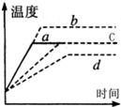
A．a B．b
图2
C．c D．d

11. 小明根据右表提供的几种物质的比热容得出以下几个结论，其中正确的是 （ ）
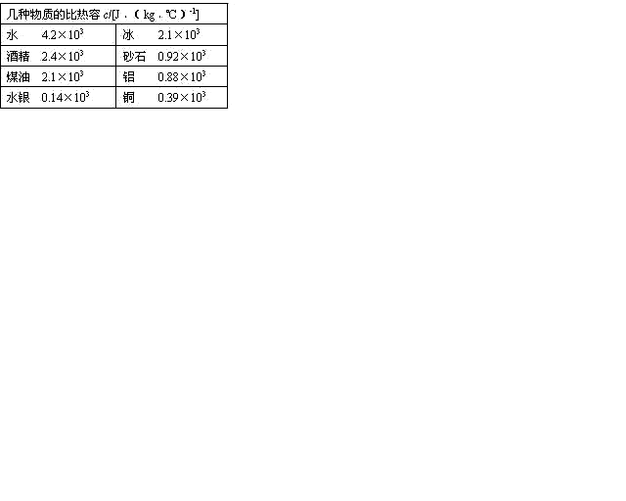
A. 液体的比热容一定都比固体大
B. 质量相等的水和煤油，吸收相等热量后，煤油温度变化大
C. 同一物质发生物态变化后，比热容不变
D. 质量相等的铝块和铜块升高相同的温度，铜块吸收的热量多
12.下列说法中正确的是 （ ）
A．温度高的物体具有的内能多，温度低的物体具有的内能少
B．让流动的热水流过散热器取暖是因为水的比热容较大
C．塑料吸盘能牢牢地吸附在玻璃上，说明分子间存在着引力
D．物体吸收热量，温度一定升高
二、填空题（每空2分，共30分）
13.煮茶蛋时，蛋壳很快染上了茶色，把蛋放入凉茶中却不会那么快染上茶色，这一现象说明____________，分子运动越________.
14.沙漠地区有“早穿皮袄午穿纱”的气候特征，造成这种气候的主要原因是____ __________.“花气袭人知骤暖，鹊声窗树喜新晴”，这是南宋诗人陆游《村居书喜》中的两名句，对于前一句从物理角度可知当时气温突然________(选填“升高”或“降低”)，花分子的______ __加剧.
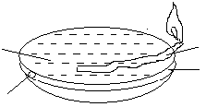
15．在四川邛徕窑遗址中出土了一种唐朝“省油灯”．这种省油灯的灯盏是铜质的，在灯盏下增加了一层夹层，又叫夹层灯．夹层留一小孔，可以从小孔向夹层中加水．灯点燃后，热会由灯盏通过__________方式使油的内能增加，温度升高，增加耗油量．在夹层中加水，降低油温，达到省油的目的，这是利用水的________________较大的特性．
灯芯

夹层

油

小孔

图3
16.在物理学中，“热”有热量、内能、温度等含义，请写出下面几种情形中“热”字的含义：
（1）这盆水很热：____________________________．
（2）物体吸热升温：__________________________．
（3）摩擦生热：__________________________ __．
17.质量相同、初温相同的水和煤油，放出了相同的热量后，将其混合在一起.则它们之间________(填“有”或“没有”)热传递，如果有热传递，热量是由________传递到________．
18．很多城市已开展对空气中的PM2.5浓度的监测工作．PM2.5是指大气中直径小于或等于2.5微米的颗粒物，它们在空中做无规则运动，很难自然沉降到地面，吸人后会进人血液对人体形成危害，室外空气中的PM2.5主要来自矿物燃料燃烧的排放，室内空气中的PM2.5主要来自吸烟产生的烟雾．PM2.5在空中的运动 （选填“属于”或“不属于”）分子的热运动；有效减小PM2.5在空气中浓度的做法是 ．
三、实验与探究题（每空2分，共24分）
19．小明在烈日当空的海边玩耍，发现沙子烫脚，而海水却很凉．同样的太阳光照射，为什么会出现不同的结果呢？小明想：是不是沙子和海水吸热升温快慢不同呢？于是他从海边取了一些沙子和海水带回家进行探究．小明在两个相同玻璃杯中分别装上相同质量的海水和沙子，用一个100W的白炽灯同时照射它们，并用温度计测出它们不同时刻的温度值．记录的数据如下所示．
照射时间/min |  | 0 | 2 | 4 | 6 | 8 | 10
温度/℃ | 海水 | 31.0 | 31.6 | 32.1 | 32.5 | 32.8 | 33.0
温度/℃ | 沙子 | 31.0 | 32.5 | 33.8 | 34.8 | 35.8 | 36.0
（1）小明探究的物理问题是什么？

（2）分析小明探究中收集到的数据，你能得出什么探究结论？
（3）小明发现“夏天海边的沙子烫脚而海水却很凉”，请你用简略的语言从日常生活或自然中举一个类似的现象．

20．实验探究和推理都是科学研究的基本方法．比如科学猜想，往往是以一定的事实和已有知识为依据，通过推理而提出来的．
（1）用放大镜观察素描炭笔的笔迹，观察到微小的颗粒；麦粒碾成面粉，面粉揉成面团……大量类似事实，为我们想象物质的结构模型提供了依据，终于认识到： 是由大量分子构成的．向冷、热不同的清水中各滴一滴墨水，观察到墨水扩散的快慢不一样……大量类似现象使我们推想到：分子无规则运动的快慢与 有关．
（2）物理学把“物体内所有分子做无规则运动的动能和分子势能的总和叫做物体的内能”，请你根据这个意思，结合所学知识，就“影响物体内能大小的因素”提出合理猜想给出推理性结论、说明推理依据（参照示例）：
示例：【①物体内能的大小可能与物体的温度有关．推理性结论：一个物体的温度越高，内能越大．推理依据：温度越高，分子运动越快，分子动能越大】
②物体内能的大小还可能与物体的 有关．
推理性结论： ．
推理依据： ．
（3）由于推理性结论具有一定的事实和理论依据，所以在科学研究中，有时就运用它来初步解释相关问题．同学们也来尝试一下：在图4中，（a）杯中水量较少、（b）（c）（d）的水量相同．
根据问题（2）中所得的推理性结论，比较各杯中水的内能的大小：
① 杯中水的内能最大，因为 ．
② 两杯中水的内能不好比较，因为 ．
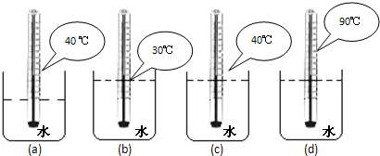
a
b
c
d
图4
四、计算题（10分）
21．在西部大开发中，国家提出“退耕还林”的伟大举措，这对改善西部生态环境有着重要意义．据某新闻媒体报道，一万平方米的森林每秒钟吸收的太阳能约为1.2×10⁵J，如果这些能量被50kg的干泥土所吸收，那么，可使温度为7℃的干泥土的温度升高到多少℃？[C_{干泥土}=0.8×10³J/（kg•℃）]

22．随着人们生活水平的提高，越来越多的家庭采用“水地暖”进行取暖．其原理是：在房间地面装饰层下铺设散热管道，通过管道内的热水散热提高室温．当供水温度为45℃时，单位面积的散热功率与地面装饰层材料、散热管材料的对应关系见下表：
散热管\地面装饰层材料 | 陶瓷 | 塑料 | 木地板
聚乙烯（PE-RT） | 136.6W/m² | 103.5W/m² | 93.5W/m²
聚丁烯（PB） | 125.7W/m² | 96.9W/m² | 90.0W/m²
(1)若该地暖系统的总水量为2×10³kg，将全部的水从5℃加热至45℃，水至少需要吸收多少热量？[c_{水}=4.2×10³J/（kg•℃）]
（2）某家庭木地板的面积为80m²，散热管材料为聚丁烯（PB），供水温度为45℃，则该供暖系统每小时的散热量为多少焦耳？
（3）“水地暖”散热量除与散热时间、面积有关外，你认为还与哪些因素有关？请至少写出两点．

第十三章 《内能》单元测试题
一、选择题：
1．C 2．D 3．C 4．D 5．C 6．A 7．B 8．D 9．D 10．C
11．B 12．B D
二、填空题：
13．温度越高 快 14．沙石的比热容小 升高 运动 15．热传递 比热容 16．（1）温度 （2）热量 （3）内能 17．有 水 煤油 18．不属于 少开 轿车（合理即可）
三、实验题：
19．（1）相同的海水与沙子，哪种吸热后升温快（或沙子和海水的比热容哪种大？）
（2）相同的沙子和海水，吸热后沙子升温快（或沙子的比热容比海水小）
（3）如：盛夏内陆很热，海边却很凉爽
20. （1）物质 （物体）温度
（2）质量（或分子多少） 质量越大（分子越多），物体的内能越大
物体质量越大，分子数目越多，所有分子动能、势能总和越大
（3）①d d的水量比a多、与b、c相同，且温度最高
②ab a的水量比b少，但温度比b高
四、计算题：
21. 10℃
22.（1）3.36×10⁸J （2）2.592×10⁷J
（3）“水地暖”散热量除与散热时间、面积有关外，还与地面装饰层材料、散热管材料有关．

